 | Ф.И.О. | Должность, роль в гражданской войне | Хар-ка
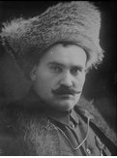 | Семенов Григорий Михайлович  (1890 - 1946 г.) | Казачий атаман, деятель Белого движения в Забайкалье и на Дальнем Востоке | Был назначен военным губернатором Забайкальской области и помощником Главнокомандующего вооруженными силами Дальнего Востока и Иркутского Военного округа. На подконтрольных территориях Семенов установил военную диктатуру с реставрацией дофевральских порядков (в частности, возвращал прежним собственниками конфискованные земли и предприятия). Задачей Белого движения считал спасение русской государственности путем восстановления в России власти династии Романовых .Пытался спасти Колчака от смерти, который объявил его верховным правителем Сибири. Объединился с остатками воска Каппеля. В ноябре того же 1920 г. и войска Семенова потерпели окончательное поражение в Забайкалье и отступили в нейтральную зону на границе Китая и Приморья. Из Китая Семенов продолжал попытки участвовать в событиях 1921–1922 гг. в Приморье в опоре на японскую поддержку. Он стал одним из инициаторов антисоветского переворота в мае 1921 г. во Владивостоке, но утвердиться у власти ему не удалось. Сотрудничал с фашистской Японией. В сентябре 1945 г. он был захвачен СМЕРШем в Маньчжурии и по приговору Военной коллегии Верховного суда СССР повешен как «враг советского народа и активный пособник японских агрессоров».
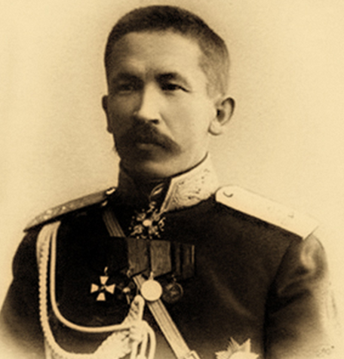 |  |  | Родился в семье крестьянина и с девяти лет работал посыльным в магазинах подручным кузнеца, кочегаром, машинистом на молотилке. Был призван в армию и затем остался на сверхсрочную службу. В Первую мировую войну за мужество и отвагу получил четыре Георгиевских креста и четыре медали «За храбрость» — так называемый «полный Георгиевский бант» —высшее солдатское отличие. После демобилизации принял активное участие в установлении советской власти. В годы Гражданской войны командовал Первой конной армией.
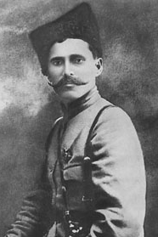 |  |  | Родился в семье отставного майора, в прошлом — крепостного крестьянина. Учился в реальном училище, Киевском пехотном юнкерском училище, в Академии Генштаба. Участвовал в русско-японской войне, был награжден двумя орденами. С началом Первой мировой войны командовал бригадой, дивизией. Был награжден двумя Георгиевскими крестами, Георгиевским оружием. Был арестован после августа 1917 года. Бежал на Дон, где занялся формированием Добровольческой армии. Участвовал в 1-м Кубанском («Ледяном») походе. Стал Главнокомандующим вооруженными силами Юга России. Получив помощь западных государств, взял Орел и Тулу, но был остановлен. В 1920 г., эвакуировав остатки своей армии, покинул Россию на английском миноносце.
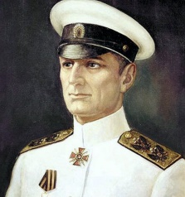 |  |  | Родился в семье волостного писаря, казака. Успешно окончил приходскую школу, с отличием — Сибирский кадетский корпус в Омске и Михайлов-ское артиллерийское училище, с золотой медалью — Академию Генерального штаба. Свободно владел несколькими восточными языками, был военным разведчиком. Служил военным атташе в Китае. С начала Первой мировой войны командовал 49-й пехотной дивизией. В июле 1917 г. стал Верховным главнокомандующим. В августе направил в Петроград военные части, надеясь покончить с Советами. Был объявлен мятежником, арестован. После октябрьского переворота уехал в Новочеркасск, начал формирование Добровольческой армии. Погиб при штурме Екатеринодара.
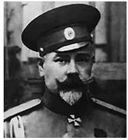 |  |  | Родился в семье крестьянина-плотника и вместе с отцом и братьями работал по найму. В 1914 г. был призван на военную службу. За отвагу в сражениях Первой мировой войны был награжден тремя Георгиевскими крестами и Георгиевской медалью. В 1918 г. вступил в Красную Армию, подавил ряд крестьянских восстаний, воевал против чехословацкого корпуса. В ноябре 1918 г. начал учебу в Академии Генштаба, но вскоре был отозван на Восточный фронт. Командовал  25-й стрелковой дивизией. Погиб, пытаясь переплыть реку Урал после внезапного нападения белогвардейцев на штаб дивизии. Комиссар дивизии написал о нем книгу, получившую широкую известность.
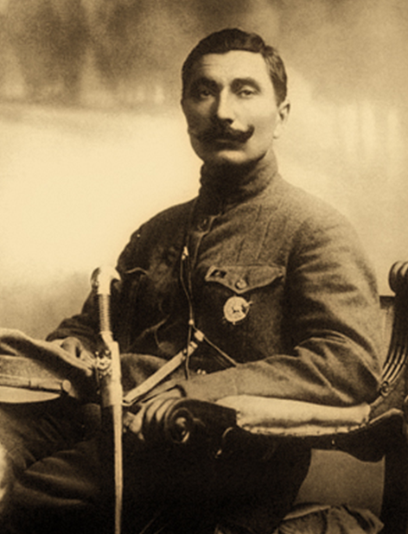 |  |  | Барон, генерал, соруководитель Белого движения во время Гражданской войны. В 1918–1919 гг. являлся одним из руководителей Добровольческой армии, а затем «Вооруженных сил Юга России». В 1920 г. главнокомандующий Русской армии, инициатор создания «Правительства Юга России». С 1920 г. в эмиграции. В 1924–1928 гг. был организатором и председателем «Русского общевоинского союза» (РОВС) за рубежом.
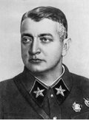 |  |  | Военный деятель, генерал-лейтенант, писатель. В октябре 1917 вместе с А.Ф.Керенским возглавил антисоветские вооруженные выступления. В 1918 — начале 1919 атаман Войска Донского и командующий белоказачьей армией. С 1920 в эмиграции. Был одним из самых плодовитых эмигрантских писателей, опубликовав с 1921 по 1944 свыше 40 книг, в том числе воспоминания, автобиографический роман «От двуглавого орла к красному знамени, 1894-1921», трилогию о русской интеллигенции «Largo», фантастический роман о будущем большевистской России «За чертополохом», многочисленные исторические романы.  Во время Великой Отечественной войны сотрудничал с гитлеровцами. 1943 возглавил Главное управление казачьих войск в Германии. 7 мая 1945 сдался в плен английским войскам в Австрии. По приговору советского суда казнен.
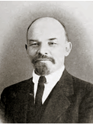 |  |  | Руководитель крестьянских повстанцев на Украине в 1919–1921 гг. Анархист, каторжанин, весной 1918 г. создал отряд в с. Гуляй-Поле для борьбы с немецкими оккупантами и гетманскими властями. В 1919–1921 гг. воевал против петлюровцев, белых и против Красной армии. Трижды вступал в соглашение с руководством Красной армии для борьбы против белогвардейцев. Во главе Повстанческой армии участвовал в штурме Перекопа в составе Южного фронта. В 1921 г. бежал в Румынию, затем в Польшу (где отсидел в тюрьме) и во Францию. В 1926 году в эмиграции сменил фамилию на Михненко. Автор мемуаров «Воспоминания».. В Париже активно занимался пропагандой идей анархизма - выступал, писал статьи, издал несколько брошюр. Одновременно работал физически - рабочим на киностудии, сапожничал.Умер в парижском госпитале в 1934 г. Во Вторую мировую вдова и его дочь попали сначала в концлагерь, а затем в подвалы ГПУ. После смерти Сталина обе они поселились в Джамбуле.
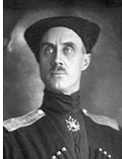 |  |  | Родился в семье морского артиллерийского офицера. В 1900-1902 гг. участвовал в полярной экспедиции Э. Толля и за «выдающийся подвиг» был представлен Русским географическим обществом к золотой медали. Один из островов Карского моря был назван его именем. Во время русско-японской войны командовал эсминцем. В 1906 г. был назначен начальником Управления морского Генштаба. С начала Первой мировой войны руководил боевыми действиями на Балтике. В 1916 г. был назначен командующим Черноморским флотом. В ноябре 1918 г. приехал в Омск, где был назначен военным и морским министром правительства Директории. В декабре 1918 г. совершил переворот и объявил себя Верховным правителем. Вел борьбу против большевиков в Сибири, на Урале и Дальнем Востоке, но к весне 1919 г. его войска были разбиты. В 1920 г. расстрелян по решению иркутского ревкома.
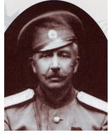 |  |  | Советский военачальник. Участник Первой мировой войны, поручик. С 1918 г. в Красной армии. Командовал армиями, Южным, Кавказским, Западным фронтами. Руководил подавлением Кронштадского мятежа и восстания крестьян тамбовской губернии (антоновщины). После Гражданской войны – на командных должностях, зампредседателя Реввоенсовета, замнаркома обороны, с 1935 г. – маршал Советского Союза. Автор военно-теоретических трудов. Репрессирован.
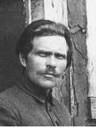 |  |  | Родился в семье инспектора народных училищ. Русский. Член РСДРП с 1893 г. В сентябре 1887 г. после окончания гимназии поступил на юридический факультет Казанского университета, откуда уже в декабре был исключен за участие в студенческом движении и выслан в дер. Кокушкино Казанской губернии под негласный надзор полиции. В октябре 1888 г. вернулся в Казань, где вступил в марксистский кружок. В 1889 г. переехал в Самару. В сентябре 1891 г. окончил юридический факультет Петербургского университета (экстерном). В 1892–1893 гг. –помощник присяжного поверенного в Самаре. С 1893 г.– профессиональный революционер, занимался литературной и революционной деятельностью. В декабре 1895 г. арестован в Петербурге и в 1897 г. выслан в с. Шушенское Минусинского округа Енисейской губернии. После отбытия ссылки в июле 1900 г. выехал за границу, где в 1900–1903 гг. редактировал газету «Искра», занимался революционной и литературной деятельностью, созданием и укреплением РСДРП, В ноябре 1905–декабре 1907 г. находился в Петрограде. В декабре 1907 г. после поражения буржуазно-демократической революции эмигрировал. В мае 1912 г. основал газету «Правда». В апреле 1917 г. вернулся из эмиграции в Петроград, с июля 1917 г.–в подполье. С 27 октября (9 ноября) 1917 г.–Председатель СНК РСФСР, одновременно с ноября–1918 г. председатель Совета рабочей и крестьянской обороны. С 6 июля 1923 г.– Председатель СНК и СТО СССР. Член ЦК с ноября 1903 г., в 1905–1906 гг. Член Политбюро ЦК в октябре 1917 г. и с 25.03.1919 г.

